" كمانيسن صفة رضا "
(۲٠ مي ٢٠١٦ / ١٣ شعبان ١٤٣٧)
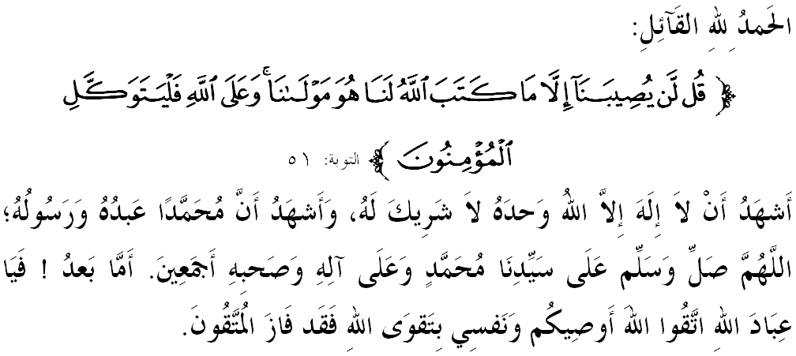

سيداغ جمعة يغ درحمتي الله،
دكسمفتن برادا فد هاري جمعة يغ موليا اين، ساي برفسن كفد ديري ساي سنديري دان كفد سيداغ جمعة سكالين، ماريله سام۲ كيت منيغكتكن كتقوأن كيت كفد الله سبحانه وتعالى دغن برسوغضوه۲ ملقساناكن سضالا فرينتهث دان منيغضلكن سضالا لارغنث. مودهن۲ كيت ممفرأوليهي كبركتن دان كريضاءن سرتا فرليندوغن الله سبحانه وتعالى ددنيا دان دأخيرة. منبر فد هاري اين اكن ممفركاتاكن مغناءي: "كمانيسن صفة رضا".

سيداغ جمعة يغ درحمتي الله،
منجادي سنة الله مغاتور كهيدوفن مأنسي ددنيا اين اد كالاث ناءيك دان تورون، سنغ دان سوسه، صيحت دان ساكيت دان سباضايث. بوليه دكاتاكن ستياف مأنسي سنتياس اكن دبريكن اوجين ترتنتو. نامون كيت فرلو يقين بهاوا سموا ايت اونتوق منديديك ديري اومت إسلام اضر برصبر دان رضا دغن كتنتوان الله سبحانه وتعالى. فستيث دغن ايت ننتي، الله سبحانه وتعالى اكن مناءيقكن كدودوقكن اورغ يغ رضا ايت سماكين دكت دغنث.
سميمغث الله سبحانه وتعالى امت منخينتاءي همباث كتيك مان دبريكن اوجين مريك برصبر. امام احمد مروايتكن درفد سعد بن أبي وقاص رضي الله عنه بهاوا،
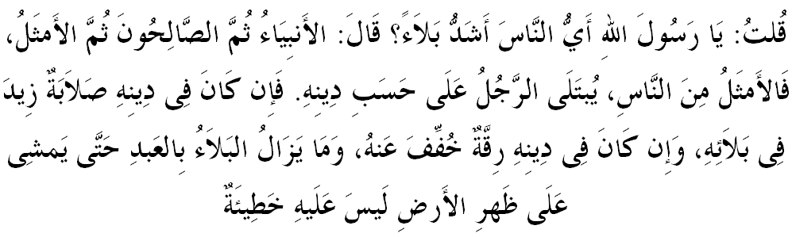مفهومث: "اكو برتاث كفد رسول الله صلى الله عليه وسلم: "يا رسول الله، سيافاكه مأنسي يغ فاليغ برت اوجينث؟". جواب بضيندا: "فارا نبي، كمودين اورغ صالح، كمودين مريك يغ (درجتث) سام سفرتي ايت. سسيافا سهاج سفرتي ضولوغن اين، اكن داوجي سسواي دغن كواليتي الدّين (اضاماث). جك فضاغن اضاماث كوات دان تضوه، مك سماكين برت اوجينث. سباليكث جك اضاماث لمه، مك اوجين دريغنكن. دان ايغتله اوجين ايت اكن تروس منيمفا مأنسي سهيغض دي برجالن دأتس بومي اين تنفا دوسا".
جلسث، صفة رضا ايت اداله نعمت الله سبحانه وتعالى يغ ساغت بسر كفد مأنسي. اي اداله انوضره ربانية يغ هيبت دان عباده هاتي يغ تيغضي كدودوقكنث دسيسي الله. مريك يغ ممعموركن هاتيث دغن إيمان، مغنل الله سبحانه وتعالى، برإلتزام دغن سضالا فرينته دان منيغضلكن لارغنث، مغاول ديريث درفد الفا دغن كلاذاتن دنيا، مك دي اكن ممفرأوليه كمانيسن صفة رضا اين.
سيداغ جمعة يغ درحمتي الله،
صفة رضا اداله اساس يغ ممبنتوق جاتي ديري مأنسي دان فثمفورنا إيمان. تيدق لغكف إسلام سسأورغ تنفا صفة رضا كفد الله سباضاي توهن، إسلام سباضاي اضام دان نبي محمد سباضاي نبي دان رسول. حقيقتث، صفة رضا منجاديكن سسأورغ مسلم ايت مراساءي كمانيسن إيمان. فرمان الله سبحانه وتعالى دالم سورة النساء ايات ٦٥،
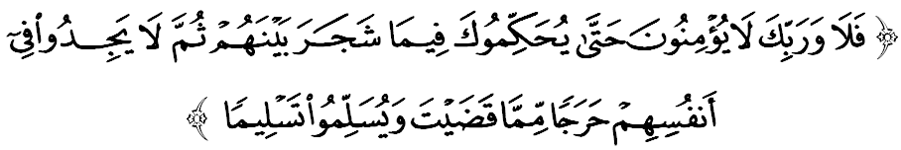مقصودث: "مك دمي توهنمو، مريك تيدق دصفتكن برإيمان سهيغض مريك منجاديكن اغكاو حاكيم دالم فرسليسيهن يغ تيمبول دانتارا مريك كمودين مريك فولا تيدق مراسا دهاتي مريك كبرتن دري اف يغ تله اغكاو حكومكن، دان مريك منريما كفوتوسن ايت دغن سفنوهث".
اورغ يغ رضا سنتياس مندكتكن ديريث كفد الله سبحانه وتعالى دان منجاءوهي فركارا يغ منداتغكن كموركأنث. دالم حال اين، منجادي حق الله اونتوق مميليه يغ ترباءيك دالم كالغن همباث يغ ترباءيك. اوليه ايت، جاغن دكلوه-كسه سمفيتث رزقي كران يغ ممبري رزقي ايت اداله الله.
يا، ميمغ اد دالم كالغن كيت يغ كادأنث فقير اتاو مسكين، تتافي ايت موغكين مروفاكن يغ ترباءيك باضيث درفد منجادي كاي راي. موغكين كفقيرنث ايت، مروفاكن فلواغ اونتوقث ممفرباءيكقي ديري دان لبيه دكت كفد الله سبحانه وتعالى; مانكالا كميواهن فولا مثببكنث لالاي لنتس مروسقكن كهيدوفنث. بضيتوله جوض دغن اوجين ككايأن، كصيحتن، كساكيتن، كجايأن، كضاضالن دان سباضايث. اف جوض بنتوقث، كيت واجب برإيمان دان رضا دأتس سضالا كتنتوان الله سمأد كيت سوك اتاو تيدق. اينيله اينديكاتور كإيمانن يغ دتنتوكن اوليه الله دان سوده فستي حكمهث كمبالي اونتوق كبايئكن كيت.
سيداغ جمعة يغ درحمتي الله،
صفة رضا كفد الله سبحانه وتعالى ايت تربهاضي كفد دوا جنيس. فرتام، رضا منريما فراتورن (حكوم) الله سبحانه وتعالى يغ د’تكليف‘كن (دببنكن) كفد مأنسي. رضا دالم كونتيك س اين مروفاكن مانيفيستاسي درفد كسمفورنأن إيمان، كمولياءن تقوى دان كفاتوهن كفد الله سبحانه وتعالى كران منريما فراتورن٢ ايت دغن سضالا سنغ هاتي دان تيدق مراسا ترفقسا اتاو دفقسا. فرمان الله سبحانه وتعالى دالم سورة التوبة ايات ٦٢،
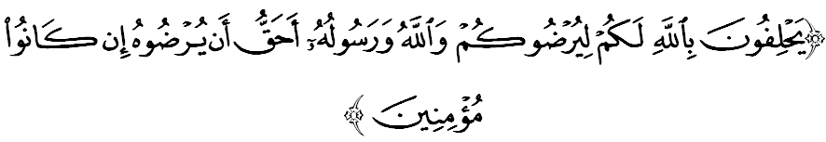مقصودث: :"مريك برسومفه دغن نام الله كفدامو اونتوق منخاري كريضاءنمو، فدحال الله دان رسولث لبيه برحق مريك مندافت كريضاءنث، جك بتول مريك اورغ يغ برإيمان".

يغ كدوا، رضا منريما كتنتوان (قضاء) الله تنتغ نصيب ديري. كيت سديا معلوم بهاوا مأنسي اين اد دوا كادأن ياءيت كادأن فوسيتيف دان نيضاتيف. كتيك مريك فوسيتيف، مريك بوليه منريما دان برشكور تتافي جك دالم كادأن نيضاتيف مريك سوكر اونتوق رضا دان برصبر. جلسث، اينديؤيدو يغ رضا دداسري اوليه كقواتن إيمان دان اقربث دغن الله سبحانه وتعالى. جك دفرهاتيكن كيت مندافتي صفة صبر، مغيغاتي دان طاعة كفد الله، سرتا ممليهارا عمل عباده مروفاكن جالن اونتوق منخافاي كريضاءن دسيسي الله سبحانه وتعالى. فرمان الله سبحانه وتعالى دالم سورة طه ايات ١٣٠،
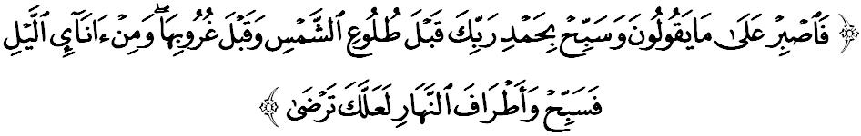
مقصودث: "مك برصبرله اغكاو واهاي محمد اكن اف يغ مريك كاتاكن، دان برعبادتله دغن مموجي توهنمو سبلوم ماتهاري تربيت دان سبلوم تربنمث; دان برعبادتله فد ساعت دري وقتو مالم دان سبله سياغ; سوفاي اغكاو مندافت كريضاءنث."
اونتوق ممستيكن كمانيسن صفة رضا اين ترخافاي، مك انتارا لغكه٢ ترافي ديري يغ دسارنكن اياله فرتام، مغعملكن صفة قناعة (سيكف برفواس هاتي دغن اف يغ اد) ترهادف نعمت يغ دبريكن اوليه الله سبحانه وتعالى. كدوا، مغعملكن سيكف مجهادة النفس (مغواساءي كايغينن نفسو) اضر كيت سنتياس إستقامة دالم ملاكوكن كطاعتن دان عباده كفد الله سبحانه وتعالى. كتيض، سلالو مليهت كفد اورغ يغ لبيه سوسه درفد كيت. دان كامفت، فرباثقكن دعاء دان رندهكن ديري كفد الله سبحانه وتعالى اضر دكورنياكن كيت صفة رضا.
سسوغضوهث، انسان يغ برهاتي رضا اكن ممفرأوليه كلافغن هاتي، برسيكف حسن الظن (برسغك باءيك)، جاءوه دري صفة ايري هاتي، حسد دغكي دان سيكف طمع بهكن مميليكي إيمان يغ تضوه دان عمل صالح يغ بركواليتي. دسمفيغ ايت جوض، الله سبحانه وتعالى اكن ممبريكنث جالن كلوار درفد ستياف كسوليتن يغ دهادفي. سباضاي مغأخيري خطبة فد هاري اين، منبر ايغين مغاجق سيداغ جمعة سكلين اونتوق مغحياتي اينتيفتي خطبة يغ دسمفايكن سباضاي فدومن ددالم كهيدوفن كيت، انتاراث:

فرتام: | كريضاءن همبا كفد الله سبحانه وتعالى اكن ملاهيركن كخينتأن الله كفداث.
كدوا: | صفة رضا منداتغكن كتنغن روحاني دان جسماني كفد مأنسي.
كتيض: | الله سبحانه وتعالى ممبري ضنجرن شرض كفد اورغ يغ رضا داتس اوجين يغ دبريكن.
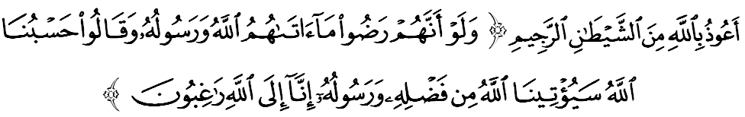مقصودث: "دان كالاو مريك برفواس هاتي دغن اف يغ دبريكن اوليه الله دان رسولث كفد مريك، سمبيل مريك بركات: خوكوفله الله باضي كامي; الله اكن ممبري كفد كامي دري ليمفه كورنياث، دمكين جوض رسولث; سسوغضوهث كامي سنتياس برهارف كفد الله." (سورة التوبة:٥٩)

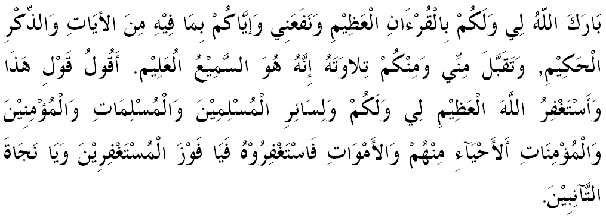

خطبة كدوا

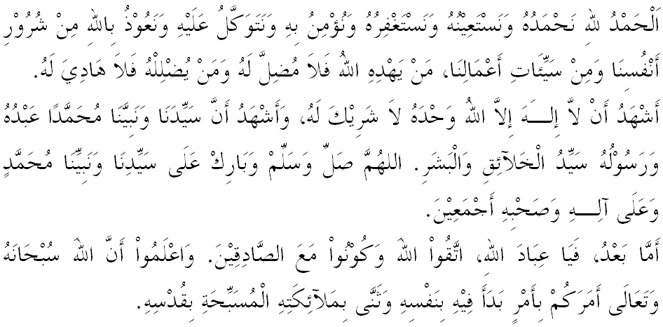
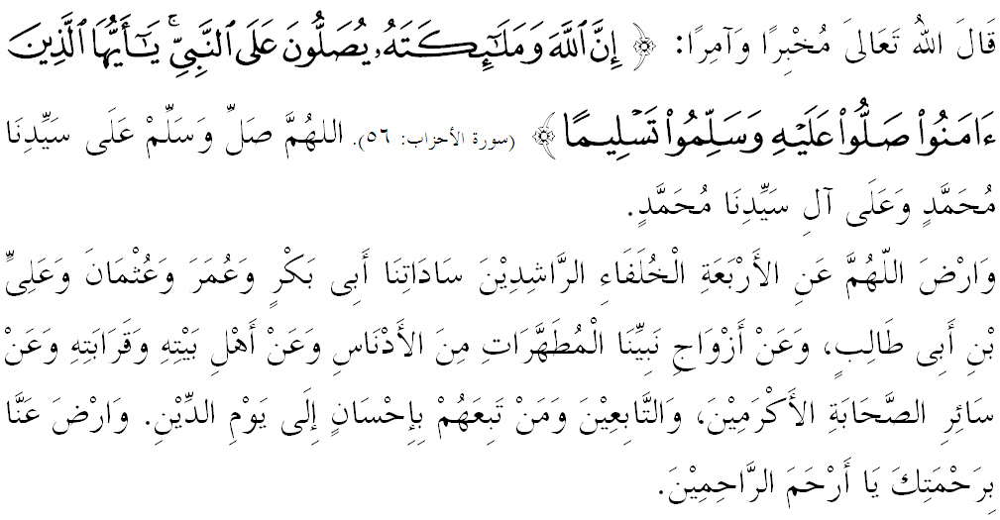

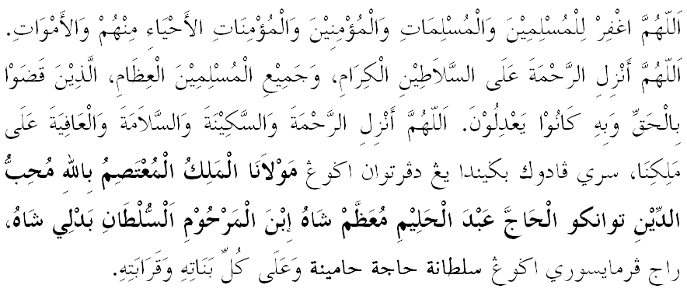
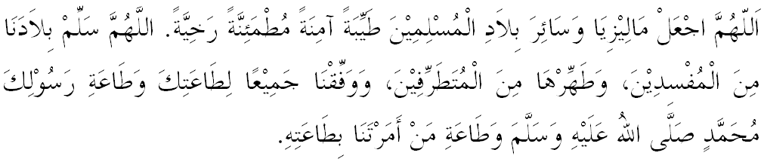
يا الله يا توهن كامي. كامي مموهون اضر دغن رحمة دان فرليندوغنمو, نضارا كامي اين دان سلوروه رعيتث دككلكن دالم كأمانن دان كسجهترا^{ء}ن. تانامكنله راس كاسيه سايغ دانتارا كامي, ككالكنله فرفادوان دكالغن كامي. سموض دغنث كامي سنتياس هيدوف امان داماي, معمور دان سلامت سفنجغ زمان.
